УТВЕРЖДЕНО
Директор МБОУ Новоцимлянской СОШ
__________ А.П.Шестопалов
Приказ № от 22 .08.2015г.

Публичный доклад

директора

муниципального бюджетного
общеобразовательного учреждения
Новоцимлянской средней общеобразовательной школы

Шестопалова Анатолия Петровича

за 2014-2015 учебный год.

Публичный доклад МБОУ Новоцимлянской СОШ составлен в соответствии с письмом Министерства образования и науки РФ, Департамента государственной политики в образовании от 12.05.2010г. № 03-940 «О подготовке публичных докладов образовательных учреждений всех уровней», письмом Минобразования Ростовской области от 02.03.2009 г. №1512/3.1. В докладе обобщена информация о деятельности МБОУ Новоцимлянской СОШ за 2014 – 2015 учебный год.
Цель данного доклада – обеспечение информационной открытости МБОУ Новоцимлянской СОШ, информирование общественности об особенностях организации образовательной деятельности, об основных результатах и проблемах функционирования и развития школы в 2013-2014 году, привлечение внимания общественности, органов государственной власти, местного самоуправления к проблемам ОУ. Информация, представленная в докладе, отражает реальное состояние развития МБОУ Новоцимлянской СОШ в 2014-2015 учебном году.
1.Общая характеристика школы.
Муниципальное общеобразовательное учреждение Новоцимлянская средняя общеобразовательная школа была открыта в 1951 году. Она расположена в центре станицы Новоцимлянской, вдали от районного центра. Крупными предприятиями, на которых работают родители учащихся, являются: ООО «Новоцимлянское –Руслан», ООО «Карповское», ООО «Земля», ООО «Новоцимлянское». В 2014-2015 учебном году в школе обучались 141 учащихся в 11 классах – комплектах. Число обучающихся на каждой ступени в 2014-2015 учебном году: Начальная школа – 47 обуч. – 30%
Среднее звено – 71 обуч. – 52%
Старшее звено – 23 обуч. – 18%
Средняя наполняемость классов составляла 13,7 человек. В школе 8 учащихся из многодетных семей, детей-инвалидов – 1 человек, дети находящиеся под опекой 2.
Данные социологического исследования позволяют утверждать, что большая часть родителей имеет среднее общее и среднее специальное образование и являются благополучными семьями. Это может говорить о благоприятной культурообразующей среде воспитания.
Школа взаимодействует с сельским домом культуры, библиотекой, которые расположены недалеко от образовательного учреждения. Кроме этого налажена связь с Цимлянской школой искусств и Центром внешкольной работы. В МБОУ Новоцимляской средней общеобразовательной школе обучаются дети из 3-х близлежащих хуторов: Ремизова, Богатырева и Карповского и станицы Новоцимлянской. Организован подвоз детей к школе и обратно.
Для успешного осуществления образовательного процесса в школе имеются 16 учебных кабинетов, две оборудованные мастерские, спортзал, библиотека, оснащенный компьютерный класс, столовая. В кабинете информатики 14 компьютеров имеют выход в скоростной Интернет.
В последние годы наблюдается тенденция уменьшения количества учащихся в школе, это связано с общей демографической ситуацией в стране. Также такая ситуация объясняется и оттоком молодых людей из села. В настоящее время рождаемость несколько возросла и это вызывает оптимизм.
Базовыми ценностями демократического уклада нашей школьной жизни всегда были и остаются такие принципы, как: равенство возможностей для получения качественного образования учащимися школы, свобода выбора, толерантность, плюрализм, вовлечение в управление всех участников процесса. Поэтому, основными задачами педагогического коллектива школы являются:
предоставление качественного образования, воспитание личности, конкурентоспособной в условиях современного общества, развитие интеллектуальных, творческих способностей учащихся, сохранение их здоровья.

- Структура управления общеобразовательного учреждения и его органов самоуправления.
Управление школой осуществляется в соответствии с законодательством Российской Федерации, уставом общеобразовательного учреждения и строится на принципах единоначалия и самоуправления.

Совет школы

Директор школы

совещание при директоре совет общешкольное
старшеклассников родительское
собрание
оперативные совещания
заместителей директора
активы классов
общешкольный
производственные родительский
совещания комитет

педагогический методический
совет совет
родительские
собрания в классах
методические
объединения
учителей

3. Условия осуществления образовательного процесса

В школе созданы все условия обеспечения образовательного процесса, создана хорошая материально техническая база
Учебная база | Технические средства обучения | транспорт | Библиотечный фонд
Учебный корпус -1  Кабинеты  Учебные – 16  Мастерские- 2  Спортивный зал- 1  Библиотека – 1  Актовый зал – 1  Спортплощадка -1 | Компьютеры – 42  Из них 14 – кабинет ИВТ  Принтеры – 6  Сканеры –1  Цифровая видеокамера –1  Доступ в Интернет  Телевизоры –3  Музыкальный центр –2  Пианино  Магнитофоны- 5  Интерактивные доски – 4  Документ камеры - 2 | Автобусы –2  Трактор -1 | Учебники и учебные пособия- 4495 экз.  Литературно художественные издания – 7295  электронные издания - 73

Школа укомплектована кадрами на 100%.
Педагогический процесс осуществляет опытный педагогический коллектив. Из 20 педагогов 78% учителей имеют высшее образование, высшую категорию - 2 человека ( 11%), первую категорию – 7 человек ( 38%), 7 прошли аттестацию на соответствие должности ( 38%).

Квалификационная характеристика педагогического коллектива
МБОУ Новоцимлянская СОШ
Общие сведения о кадровом обеспечении образовательного процесса

N  п/п | Характеристика педагогического коллектива | Количество
1. | Общее количество учителей | 18
 | Из них
1.1. | Высшей категории | 2
1.2. | Первой категории | 7
1.4 | Соответствие занимаемой должности | 7
1.5. | Без категории | 2
2. | Молодые специалисты | 1
3. | Обучающиеся в педагогических ВУЗах | -
4. | лица, имеющие высшее профессиональное образование | 14
5. | лица, имеющие среднее профессиональное образование, | 4
6. | библиотекарь | 1

Педагогический стаж работников выглядит следующим образом.

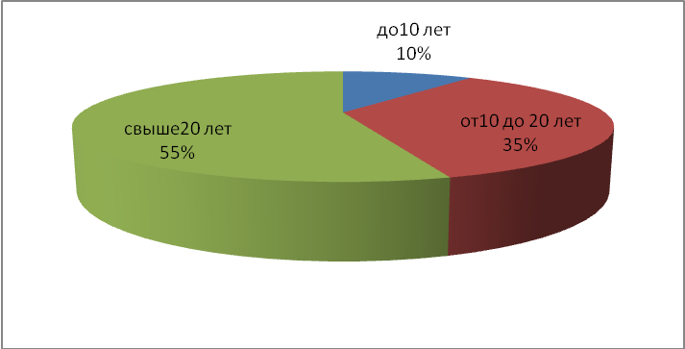

Возрастной состав педагогических работников.

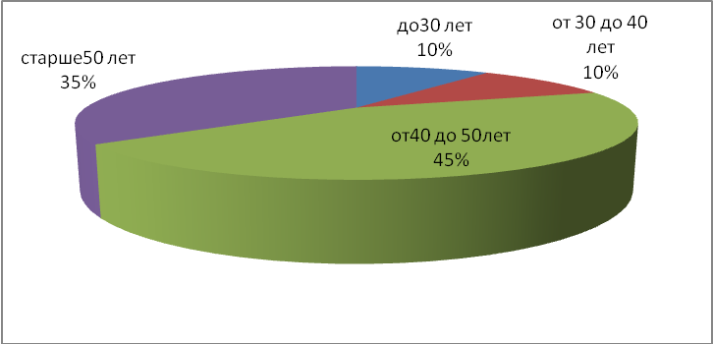

В школе работает 2 методических объединения учителей – предметников. Педагоги постоянно занимаются самообразованием, повышают свою квалификацию на курсах, проблемных семинарах, конференциях. 50% учителей прошли курсы повышения квалификации «Использование ИКТ» и активно используют новые информационные технологии в своей работе. Результатом деятельности школьных методических объединений является применение образовательных технологий: проблемное обучение, проектный метод, информационно-коммуникативных и игровых.

4. Учебный план ОУ. Режим работы.

С 2006 года работает по базисному учебному плану 2004 года. В начальной школе со 2 класса изучается английский язык, с 1 по 4 класс «Окружающий мир» с элементами основ безопасности жизнедеятельности. В 1-4 классах введены ФГОС второго поколения.
Учебный план второй ступени рассчитан на достижение высокого качества базового образования и продолжения обучения в средней школе за счет реализации инвариативной части всех образовательных областей. Кроме этого, вариативная часть плана направлена на усиление инвариативной части и на реализацию школьного компонента таким образом:
- с 6 класса ведется курс «Обществознание»;
- с целью формирования информационной культуры и развития практических компетенций информатика и ОБЖ изучаются с 5 класса.

Школа работает в режиме 5-ти дневной рабочей недели в одну смену. Длительность урока 45 минут. В 1-м классе в соответствии с требованиями СанПиНа 2.4.2.2821-10(постановление Главного государственного санитарного врача РФ от 29.12.2010 №189) используется «ступенчатый» режим обучении в первом полугодии (в сентябре - октябре – по 3 урока в день по 35 минут каждый, в ноябре-декабре по 4 урока по 35 минут каждый; январь-май – по 4 урока по 45 минут каждый. Длительность перемен -10 мин, и в середине дня две перемены по 20 минут.

Учебный план 1 ступени

Предметные области | Уч. предметы  классы | Количество часов в неделю |  |  |  | Всего
Предметные области | Уч. предметы  классы | I | II | III | IV | Всего
 | Обязательная часть
Филология | Русский язык | 5 | 5 | 5 | 5 | 20
Филология | Литературное чтение | 4 | 4 | 4 | 3 | 15
Филология | Иностранный язык | - | 2 | 2 | 2 | 6
Математика и информатика | Математика | 4 | 4 | 4 | 4 | 16
Обществознание и естествознание | Окружающий мир | 2 | 2 | 2 | 2 | 8
Основы религиозных культур и светской этики | Основы религиозных культур и светской этики | - | - | - | 1 | 1
Искусство | Музыка | 1 | 1 | 1 | 1 | 4
Искусство | Изобразительное искусство | 1 | 1 | 1 | 1 | 4
Технология | Технология | 1 | 1 | 1 | 1 | 4
Физическая культура | Физическая культура | 3 | 3 | 3 | 3 | 12
Итого |  | 21 | 23 | 23 | 23 | 90

Учебный план составлен на основе концепции непрерывного образования. При отборе содержания учитывались следующие принципы: гуманизация, гуманитаризация, непрерывность и поступательность, интеграция и дифференциация. На первой ступени образования обучение осуществляется по двум программам: «Школа XXI век» под редакцией М.Ф.Виноградовой и «Гармония» под редакцией Н.Б. Истоминой. Что позволяет ориентировать образовательный процесс на развитие личности обучаемого, на достижение оптимального сочетания фундаментальных и прикладных наук, на усиление социальной и гуманистической направленности содержания образования.
Учебный предмет «Русский язык» рассчитан на 5 часов учебной нагрузки в неделю в каждом классе, таким образом, объем учебной нагрузки по данному предмету составляет 651 час. Программа по русскому языку значительно расширяет объем знаний умений и навыков, предусматривает постепенное усложнение лингвистических понятий курса с учетом возрастных особенностей детей. Вводятся такие методики как сопутствующее повторение, опережающее обучение, систематизация полученных знаний.
Количество часов отведенных на изучение предмета – «Литературное чтение»,- 4 часа в неделю, 506 часов за весь курс начальной школы. Программа по «Литературному чтению» предполагает следующее: формирование навыков осознанного восприятия художественного текста, постоянное совершенствование техники чтения, обучение выразительному чтению, развитие творческих способностей учащихся.
Учебный предмет «Иностранный язык» изучается со 2 класса на достаточном функциональном уровне – 2 часа недельной нагрузки, 210 учебных часа за год. Учебный предмет «Окружающий мир» изучается с 1 по 4 класс по 2 часа в неделю. Учебный предмет является интегрированным. В его содержание дополнительно введены развивающие модули и разделы социально-гуманитарной направленности, а также элементы основ безопасности жизнедеятельности.
Учебный предмет «Математика» рассчитан на 4 часа недельной учебной нагрузки. Программа по математике ставит перед учителем такие задачи- максимальное развитие логического мышления школьников, усиление практической направленности в преподавании предмета, формирование осознанных. Прочных навыков вычисления, формирование умений и навыков решения задач и уравнений. Внеурочная деятельность представлена занятиями по интересам. В 2014-2015 учебном году в 1-4 классах были организованы: клуб «Казачата», клуб «ОПТ», занятия «Мир вокруг нас», «Умелые ручки», «Я -гражданин России», «Основы православной культуры», ФИФ.

Учебный план
Основная школа
2 ступень

Предметные области | Учебные предметы  Классы | Количество часов в неделю | Всего
Предметные области | Учебные предметы  Классы | 5 класс | Всего
 | Обязательная часть
Филология | Русский язык | 5 | 5
Филология | Литературное чтение | 3 | 3
Филология | Иностранный язык | 3 | 3
Математика и информатика | Математика | 5 | 5
Общественно-научные предметы | История | 2 | 2
Общественно-научные предметы | Обществознание | 1 | 1
Общественно-научные предметы | География | 1 | 1
Естественно-  научные предметы | Биология | 1 | 1
Искусство | Музыка | 1 | 1
Искусство | Изобразительное искусство | 1 | 1
Технология | Технология | 2 | 2
Физическая культура и ОБЖ | Физическая культура | 3 | 3
Часть, формируемая участниками образовательного процесса
Физическая культура и ОБЖ | ОБЖ | 1 | 1
Итого |  | 29 | 29

Учебные предметы |  |  |  |  |  | Всего
Учебные предметы | 6 кл. | 7 кл. | 8 кл. |  | 9 кл.
Русский язык | 6 | 4 | 3 |  | 2 | 21
Литература | 2 | 2 | 2 |  | 3 | 11
Иностранный язык | 3 | 3 | 3 |  | 3 | 15
Математика | 5 | 5 | 6 |  | 5 | 27
Информатика |  | 1 | 1 |  | 2 | 4
История | 2 | 2 | 2 |  | 2 | 10
Обществознание | 1 | 1 | 1 |  | 1 | 4
География | 1 | 2 | 2 |  | 2 | 7
Биология | 2 | 2 | 2 |  | 2 | 8
Физика |  | 2 | 2 |  | 2 | 6
Химия |  |  | 2 |  | 2 | 4
Музыка | 1 | 1 |  |  |  | 3
ИЗО | 1 | 1 |  |  |  | 3
МХК |  |  | 1 |  | 1 | 2
Технология | 2 | 2 | 2 |  | 2 | 10
Физическая культура | 3 | 3 | 3 |  | 3 | 15
ОБЖ | 1 | 1 | 1 |  | 1 | 5
всего | 30 | 32 | 33 |  | 33 | 157
В 5 классе введены ФГОС второго поколения.
Учебный план для 5-9 классов ориентирован на 5-летний нормативный срок освоения образовательных программ основного общего образования.
Федеральный базисный учебный план основного общего образования рассчитан на 35 учебных недель в год. Продолжительность уроков 45 минут. Режим работы 5-ти дневная учебная неделя. Изучаются следующие образовательные области: филология, математика, обществознание, естествознание, искусство, технология, физическая культура.
Русский язык как учебная дисциплина на данной ступени развивает лингвистическое мышление, обеспечивает практическую грамотность, формирует навыки письменной монологической речи. Преподавание ведется по традиционным программам и учебникам под редакцией М.М.Разумовской, Л.А.Тростенцовой, М.Т.Барановой, С.Г.Бархударова.
Программа школьного курса составляет основные сведения о современном русском языке, построена с учетом принципов системности, научности и доступности, а также преемственности и перспективности между различными разделами курса, между начальным и средним звеном обучения. В программу включена работа над речевыми навыками учащихся.
Программа по литературе этого этапа предусматривает не только фактическое расширение литературного материала. Но и более детальное проникновение в текст, в идейно-художественное содержание традиционно изучаемых произведений. Преподавание ведется по УМК под ред.В.Я. Коровиной.
Цели обучения математике определяются ролью данной в развитии общества в целом и в формировании личности отдельного человека. Приоритетным направлением остается практическая направленность в преподавании предмета. Обучение ведется по учебным комплексам под редакцией Мордковича А.Г.
Программа курса физики в 7,8,9 классах уделяет большое внимание прикладной направленности предмета. Ведущее место занимает в образовательном процессе решение физических задач, выполнение практических заданий. Преподавание ведется по учебникам под редакцией С.В.Громова.
Базовый компонент химического образования начинает закладываться с 8 класса. В среднем звене изучаются проблемы химической эволюции веществ, экологические проблемы, рассматриваются вопросы связи химии с другими предметами естественного цикла. Преподавание ведется по программе и учебникам О.С.Габриэляна.
Базовое биологическое образование обеспечивает высокую биологическую, и, прежде всего, экологическую грамотность. Программа по предмету предусматривает не только изучение вопросов теории, но и прикладных основ биологии. Преподавание ведется по УМК под редакцией Н.И.Сонина.
«Физическая география» объединяет, расширяет и систематизирует знания учащегося о взаимоотношениях человека и природы, полученные при изучении курса начального звена «Окружающий мир». В «Географии материков и океанов» (Учебники под редакцией В.А.Коринской) идет перераспределение учебного материала между природными и социальными блоками в пользу последнего. В курсе «География России» изучается по учебникам под редакцией И.И.Баринова.
Цель курса «История России»- формирование у школьников целостного представления об историческом пути страны и судьбы народов, ее населяющих, об основных этапах отечественной истории. Преподавание ведется по программам и учебникам под редакцией А.А.Данилова.
Курс обществознания на данной образовательной ступени интегрирует социалогические, экономические, политические, правовые, этические, социально-психологические знания в целостную, педагогически обоснованную систему.

Учебный план 3 ступени.
Учебные предметы | Количество часов |  | всего
Учебные предметы | 10 кл. | 11 кл. | всего
Русский язык | 2 | 2 | 4
Литература | 3 | 3 | 6
Иностранный язык | 3 | 3 | 6
Алгебра | 3 | 3 | 6
Геометрия | 2 | 2 | 4
Информатика | 1 | 1 | 2
История | 3 | 3 | 6
Обществознание | 1 | 1 | 2
Экономика | 1 | 1 | 2
География | 1 | 1 | 2
Физика | 2 | 2 | 4
Химия | 2 | 2 | 4
Биология | 2 | 2 | 4
МХК | 1 | 1 | 2
ОБЖ | 2 | 2 | 4
Технология | 1 | 1 | 2
Физическая культура | 3 | 3 | 6
Всего | 34 | 34 | 68

Учебный план 3 ступени ориентирован на завершение общего образования и призван обеспечить функциональную грамотность и социальную адаптацию старшеклассников, содействовать их общественному и гражданскому самоопределению. Эти функции определяют направленность на формирование социально грамотной и социально мобильной личности, осознающей свои гражданские права и обязанности, ясно представляющей потенциальные возможности, ресурсы и способы реализации выбранного жизненного пути.
Федеральный базисный учебный план среднего (полного) общего образования ориентирован на 35 учебных недель в год. Продолжительность урока 45 минут при 5-ти дневной рабочей недели. В целях укрепления здоровья учащихся в 10-11 классах введен третий час физкультуры.
Учебные программы и пособия, используемые в образовательном процессе на данной ступени обучения, созданы на основе действующих Федеральных и сформированы с учетом следующих принципов: гуманизация, научность, системность, доступность и вариативность.
Из школьного компонента выделено по 1 часу на изучение следующих учебных предметов: русский язык, геометрия, информатика, история, технология, ОБЖ. Экономика изучается отдельным курсом по учебникам под редакцией Липсица И.В.

5. Содержание и результаты учебной деятельности.

Образовательный процесс в школе осуществляют 19 педагогических работника. Учительский коллектив стабилен, большинство педагогов работают в данной школе более 20 лет.
По итогам 2014-2015 учебного года число школьников 1-11 классов, освоивших учебные программы на «4» и «5» составило 45 %, что несколько выше прошлогоднего показателя. 12 учащихся закончили школу на «отлично» и награждены похвальными листами. Следует отметить, что в этом году в школе нет второгодников.

Уч.год | 2012-2013 | 2013-2014 | 2014-2015
Уровень обученности | 94% | 93% | 100%
% качества знаний | 37% | 39% | 45%
На повторный курс обучения оставлены | 0 | 7 | 0
Переведены условно | 7 | 2 | 0

Качество знаний за последние два года по ступеням

НАЧАЛЬНОЕ ОБЩЕЕ ОБРАЗОВАНИЕ

Классы | 2012/2013 | 2013/2014 | 2014/2015
1 | 33% | - | -
2 | - | 77% | 64%
3 | 33% | 33% | 85%
4 | 70% | 50% | 44%

ОСНОВНОЕ ОБЩЕЕ ОБРАЗОВАНИЕ

Классы | 2012/2013 | 2013/2014 | 2014/2015
5 | - | 26% | 40%
6 | 41% | 41% | 33%
7 | 54% | 36% | 45%
8 | 13% | 18% | 23%
9 | 42% | 40% | 42%

СРЕДНЕЕ ОБЩЕЕ ОБРАЗОВАНИЕ

Классы | 2012/2013 | 2013/2014 | 2014/2015
10 | 45% | 50% | 50%
11 | 40% | 50% | 53%

Учебный год | Качество знаний (%) |  |  | По школе
Учебный год | Начальная школа | Основная  школа | Средняя  школа | По школе
2012/2013 | 42 | 34 | 42,5 | 37%
2013/2014 | 51 | 31 | 50 | 39%
2014-2015 | 63 | 36 | 52 | 45%

Успеваемость за 3 последних года

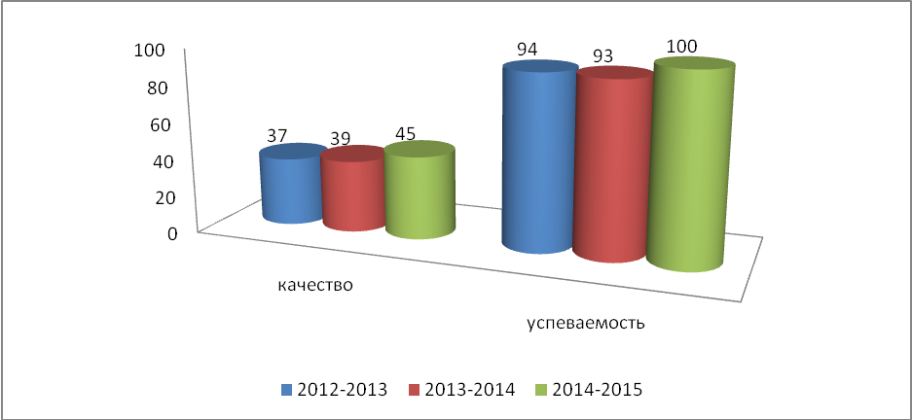

Рейтинг качества и обученности по ступеням за 2014-2015 уч.год

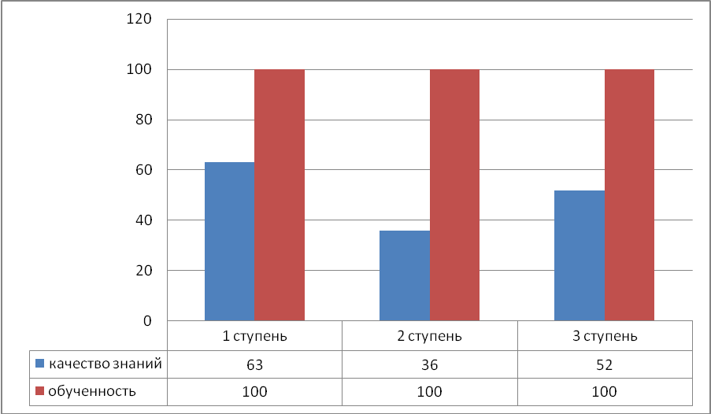

Успеваемость по классам за 2014-2015 уч. год
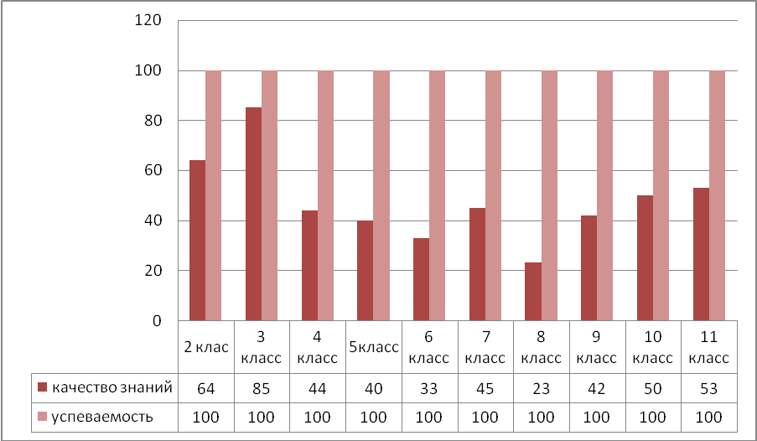

Данные диаграммы показывают, что уровень качества знаний в начальной и средней школе выше чем в основной. Падение общего показателя в основной школе свидетельствует о недостаточной работе коллектива педагогов с учащимися по формированию положительной учебной мотивации и отсутствии у учащихся стремления успешно сдать ГИА и поступить в ВУЗ.

Особенности государственной (итоговой аттестации) 2014-2015 уч.года.

В 2014-2015 учебном году экзамен в форме ЕГЭ проводился по 14 предметам. Экзамены по двум предметам – русскому языку и математике - являлись обязательными, по 12 предметам – истории России, географии, биологии, физике, химии, обществознанию, литературе, английскому, немецкому, французскому и испанскому языкам, информатике – по выбору учащихся. Перечень указанных предметов утвержден приказом Рособрнадзора.
В течение учебного года были проведены педсоветы, совещания при директоре, на которых изучались нормативные документы по подготовке к ЕГЭ. На родительских собраниях знакомили родителей с перечнем предметов, выносимых на ЕГЭ, с нормативно-правовыми документами подготовки и проведению аттестации за курс средней школы.
Работа учителей – предметников была направлена на качественную подготовку выпускников к экзаменам по предметам: индивидуальные занятия, проведение пробных экзаменов по математике и русскому языку в форме ЕГЭ, использование тестов при проведении самостоятельных и контрольных работ, включение заданий КИМов в домашние задания. В кабинетах оформлены стенды «Готовимся к ЕГЭ».

Результаты ЕГЭ за 2014-2015 уч.год.
№ | предмет | ФИО учителя | Кол-во  сдав-  ших | % усп. | Ср. бал | Наибо-  льший бал | Ф.И. ученика  набравшего  наибольший бал
1 | Русский язык | Мигулина Н.В. | 15 | 100 | 67 | 90 | Ращенко А.
2 | Математика П | Поцелуева Л.Б. | 15 | 80 | 46 | 72 | Константинова А.
2 | Математика Б | Поцелуева Л.Б. | 6 | 100 | 11 | 14 | Захарова Д.
3 | Биология | Константинова Е.П. | 4 | 50 | 39,5 | 58 | Кузнецова А.
4 | Физика | Мигулин М.А. | 8 | 100 | 46.3 | 65 | Константинова А.
5 | Обществознание | Забазнов В.Л. | 12 | 75 | 46 | 68 | Ращенко А.
6 | Английский язык | Забазнова Л.Г. | 1 | 100 | 26 | 26 | Забазнова В.
7 | История | Забазнов В.Л. | 4 | 50 | 31,3 | 72 | Ращенко А.
8 | Информатика | Мигулин М.А. | 3 | 33 | 26,6 | 59 | Мигулин Е.
9 | Литература | Мигулина Н.В. | 2 | 100 | 62,5 | 71 | Ращенко А.

№ | Предмет | Ф.И.О.  учителя | Минимальный балл  Рособрнадзора | Средний балл  (школа)
1 | Русский язык | Мигулина Н.В. | 24 | 67
2 | Математика | Поцелуева Л.Б. | 27 | 46
3 | Биология | Константинова Е.П. | 36 | 39.5
4 | Физика | Мигулин М.А. | 36 | 46.3
5 | Обществознание | Забазнов В.Л. | 42 | 46
6 | История | Забазнов В.Л. | 32 | 31.3
7 | Литература | Мигулина Н.В. | 32 | 62.5
8 | Английский язык | Забазнова Л.Г. | 22 | 26
9 | Информатика | Мигулин М.А. | 40 | 26.6

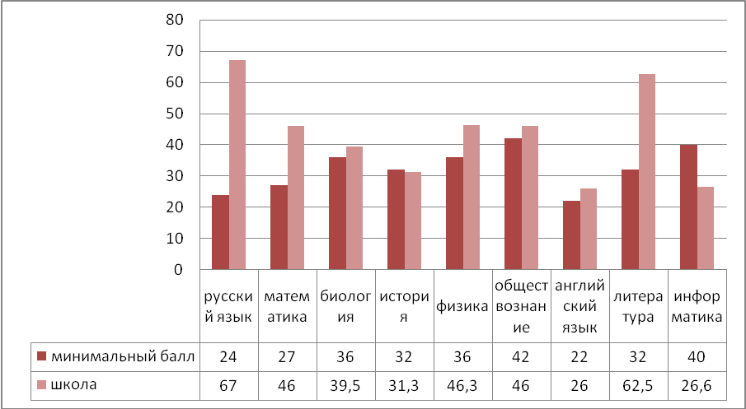

Средний балл (математика) Максимальный балл (математика)
Средний балл (русский язык) Максимальный балл (русский язык)

% успеваемости от числа сдававших

По обязательным предметам - русский язык - успеваемость 100%, по математике по сравнению с прошлым годом результат улучшился. По предметам по выбору не преодолели минимальный порог учащиеся по обществознанию -1, по биологии -2 , по истории -2, по информатике -2.

Результаты государственной итоговой аттестации выпускников
за 3 года:

11 класс | 2012- 2013  учебный год |  |  | 2013- 2014  учебный год |  |  | 2014- 2015  учебный год
11 класс | Количество  выпускников - 9 (чел.) |  |  | Количество  выпускников - 10 (чел.) |  |  | Количество  выпускников - 15 (чел.)
Предмет | Сдавали  Экзамен  (кол-во чел./%) | не аттестовано | средний  балл по ОУ | Сдавали  Экзамен  (кол-во чел./%) | не аттестовано | средний  балл по ОУ | Сдавали  Экзамен  (кол-во чел./%) | не аттестовано | средний  балл по ОУ
Русский язык | 9/100 | 0 | 69 | 10/100 | 0 | 57,2 | 15/100 | 0 | 67
Математика | 9/100 | 1 | 31,5 | 10/100 | 0 | 40,8 | 15/100 | 0 | 46
Обществознание | 5/5,5 | 0 | 47 | 9/90 | 2 | 43,3 | 12/80 | 3 | 46
История | 2/2,2 | 0 | 43 | 2/20 | 0 | 42,5 | 4/2.6 | 2 | 31.3
География | 2/2,2 | 0 | 46 | - | - | - | - | - | -
Английский язык | 2/2,2 | 0 | 38 | - | - | - | 1/0.6 | 0 | 26
Биология | 2/2,2 | 0 | 57 | 3/30 | 0 | 47,6 | 4/2.6 | 2 | 39,5
Химия | 2/2,2 | 1 | 29 | 1/10 | 0 | 38 | - | - | -
Физика | 1/1,1 | 0 | 42 | 2/20 | 0 | 48 | 8/5.3 | 0 | 46,3
Литература | 2/2,2 | 0 | 54 | - | - | - | 2/ 1,3 | 0 | 62,5
Информатика | - | - | - | - | - | - | 3/20 | 2 | 26,6
Показатели среднестатистического тестового балла ЕГЭ
в сравнении за три года:

 | 2012-2013 |  | 2013-2014 |  | 2014-2015
 | Русский  язык | Математика | Русский язык | Математика | Русский язык |  | Математика
РО | 61,75 | 44,20 | 64,56 | 48,93
Район | 59,7 | 38,0 | 62,39 | 46,02 | 62,3
Порог | 36 | 24 | 24 | 20 | 24 | 27
Школа | 69 | 31,5 | 57,2 | 40,8 | 67 | 46
Преодолели минимальный порог по математике, русскому языку, физике, английскому языку и литературе.
В нынешнем выпускном классе было несколько учащихся, требовавших пристального внимания со стороны педагогов. Обращений родителей по вопросам нарушений в подготовке и проведении ГИА 2015 не поступало. Апелляции о несогласии с выставленными оценками учащимися в конфликтную комиссию Ростовской области не подавалось.
По итогам аттестации аттестат о среднем общем образовании с отличием и медаль получили 2 учащихся: Константинова А.,Ращенко А. Похвальную грамоту за успехи в изучении отдельных предметов получила Ращенко А. по литературе.

Итоговая аттестация за курс основной общей школы.

На конец 2014-2015 учебного года в 9-х классах обучалось 19 учащихся. Все обучающиеся успешно сдали экзамен и получили документ об образовании.
Похвальные грамоты за успехи в изучении отдельных предметов не вручались, т.к. учащиеся не выбрали дополнительных предметов для аттестации.
В 2014-2015 учебном году учащиеся 9 класса сдавали русский язык и математику в форме ГИА-9 с участием ТЭК, а остальные предметы в традиционной форме. Обязательными были предметы: русский язык и математика, остальные по выбору учащихся. При проведении итоговой аттестации учащихся 9 классов школа руководствовалась Положением о проведении государственной (итоговой) аттестации, разработанной Министерством образования РФ. К аттестации по новой форме учащиеся готовились в течение года. По предметам проводились пробные экзамены, результаты, которых анализировались, доводились до сведения родителей.

Результаты экзаменов за курс основной школы следующие:
№ | Предмет | Уч-ся в классе | Сдавали  экзамен | Получили отметки |  |  |  | % усп.
 |  |  |  | «5» | «4» | «3» | «2» | % усп.
1 | Математика  (ГИА-9) с участием ТЭК | 19 | 19 | 1 | 12 | 6 | 0 | 100
2 | Русский язык  (ГИА-9) с участием ТЭК | 19 | 19 | 3 | 3 | 13 | 0 | 100

Анализ результатов выполнения экзаменационных работ по русскому языку показал, что все учащиеся справились с поставленной задачей, овладели необходимым уровнем речевых умений и языковых норм. Учащиеся показали достойный уровень владения способами передачи услышанного текста, умение применять различные способы сжатия. 3 учащихся выполнил иработу на «5», 3 учащихся на «4», и 13 учащихся на «3».
Сравнивая результаты экзамена в 2014/2015 учебном году с результатами 2013/2014 учебного года, можно отметить повышение показателя качества знаний.
Основное отличие экзаменационной работы по математике от модели, действующей в последние годы, заключается в том, что в ней отражены пожелания по раздельному оцениванию алгебраической и геометрической подготовок учащихся с целью выставления отметок по курсу алгебры и курсу
геометрии, а также осуществляется соответствие требованиям стандарта в части использования приобретенных знаний и умений в практической деятельности и повседневной жизни. 1 учащийся выполнил работу на «5»,
12 учащихся на «4», и 6 учащихся на «3».
Следует продолжить практиковать работу по КИМам с начала учебного года, вести отработку навыка работы с ними через систему домашних заданий.

Результаты государственной итоговой аттестации выпускников
за 3года:
9 класс | 2012- 2013  учебный год |  |  | 2013- 2014  учебный год |  |  |  | 2014- 2015  учебный год
9 класс | Количество  выпускников (чел.) - 23 |  |  | Количество  выпускников (чел.) – 13 |  |  |  | Количество  выпускников (чел.) – 19
государственная (итоговая) аттестация (в новой форме)

Предмет | Сдавали  Экзамен  (кол-во чел./%) | не аттестовано | средний  балл по ОУ | Сдавали  Экзамен  (кол-во чел./%) | не аттестовано | средний  балл по ОУ |  | Сдавали  Экзамен  (кол-во чел./%) | не аттестовано |  | средний  балл по ОУ
Русский язык | 23/100 | 0 | 3,86 | 13/100 | 0 | 3,75 |  | 19 |  | 0 | 3,47
Математика | 23/100 | 0 | 4,2 | 13/100 | 0 | 3,41 |  | 19 |  | 0 | 3,73
в традиционной форме

Предмет | Сдавали  Экзамен  (кол-во чел./%) | % обученности | % качества  обученности
Русский язык | - | - | -
Алгебра | - | - | -
Физическая культура | 11/47 | 100 | 100
Обществознание | 2/8,6 | 100 | 100
Биология | 9/39 | 100 | 77
Физика | 1/4,3 | 100 | 100
Литература | 2/8,6 | 100 | 100
ОБЖ | 21/91 | 100 | 71

Результаты ГИА-9 с участием ТЭК

Год выпуска | Кол-во | предмет | результаты
Год выпуска | Кол-во | предмет | «5» | «4» | «3» | «2» | Обученность % | Качество %
2013 | 23 | Математика | 3 | 14 | 6 | 0 | 100% | 73%
2013 | 23 | Русский язык | 8 | 13 | 2 | 0 | 100% | 90%
2014 | 13 | Математика | 1 | 3 | 9 | 0 | 100% | 30%
2014 | 13 | Русский язык | 3 | 3 | 6 | 0 | 100% | 53%
2015 | 19 | Математика | 1 | 12 | 6 | 0 | 100% | 68%
2015 | 19 | Русский язык | 3 | 3 | 13 | 0 | 100% | 31%

Сравнительный результат ГИА в 9 классе

В школе ведется мониторинг поступления выпускников в учебные заведения. В течение трех лет 57% выпускников 11-кл. поступают в ВУЗы, 42% в средние специальные заведения.
11 класс
Год | Количество выпускников | Высшее | Среднее специальное | ПТУ | Рабочие | Служба в армии
2013 | 9 | 5 | 4 | - | - | -
2014 | 10 | 6 | 2 | - | 1 | 1
2015 | 15

64% выпускников 9-х классов продолжают обучение в 10-х классах, 30% - в средних специальных заведениях, 6% - в СПТУ.
9 класс
Год | Количество выпускников | Среднее специальное | ПТУ | Рабочие | 10 класс
2013 | 22 | 7 | - | - | 15
2014 | 13 | 5 | 1 | - | 7
2015 | 19

6.Внеурочная деятельность.
В соответствии с положением о Всероссийской олимпиаде школьников, в целях реализации областной программы «Одаренные дети» в школе проводились предметные олимпиады.

Результаты школьных предметных олимпиад

№ | предмет | всего учащихся | 1 место | призеры | Учитель
1 | математика | 26 | 2 | 6 | Поцелуева Л.Б.
2 | физика | 11 | 1 | - | Мигулин М.А.
3 | информатика | 14 | 5 | 3 | Шестопалов А.П.
4 | химия | 11 | 1 | 4 | Мигулин М.А.
5 | биология | 15 | 2 | 3 | Константинова Е.П.
6 | география | 13 | 2 | 3 | Константинова Е.П.
7 | история | 23 | 1 | - | Забазнов В.Л.
8 | русский язык | 14 | 2 | 7 | Дмитрова Л.С.  Мигулина Н.В.
9 | литература | 14 | 2 | 5 | МигулинаН.В.  Дмитрова Л.С.
10 | английский язык | 19 | 5 | 1 | Забазнова Л.Г.
11 | экономика | 10 | 1 | 2 | Ткачева О.М.
12 | физкультура | 20 | 2 | 7 | Зимин А.М.
13 | Технология | 14 | - | 4 | Ткачева О.М.
14 | ОБЖ | 12 | 1 | 4 | Шестопалов А.П.
15 | обществознание | 24 | 1 | 2 | Забазнов В.Л

Результаты районных олимпиад в этом учебном году:
победители: по ОБЖ Химина Ирина ученица 10 класса;
призеры: по литературе Ращенко Аксинья ученица 11класса;
по биологии Кузнецова Алина ученица 11 класса;
по биологии Химина Ирина ученица 10 класса;
по ОБЖ Константинова А. ученица 11класса.
Ращенко А. приняла участие в областной олимпиаде в 3 туре.

Сведения о победителях и призерах предметных олимпиад, конференций
(за последние 3 года)

Учебные предметы | Учебный год | Этапы
Учебные предметы | Учебный год | Муниципальный |  | Региональный |  | Заключительный
Учебные предметы | Учебный год | количество обучающихся |  | количество обучающихся |  | количество обучающихся
Учебные предметы | Учебный год | победителей | призеров | победителей | призеров | победителей | призеров
Русский язык | 2012-2013 |  | 1
ИТОГО |  | 0 | 1
Биология | 2013-2014 |  | 1
Русский язык | 2013-2014 | 1
Литература | 2013-2014 |  | 1 |  | 1
Обществознание | 2013-2014 | 1
ИТОГО |  | 2 | 2 |  | 1
Литература | 2014-2015 |  | 1
Биология | 2014-2015 |  | 2
ОБЖ | 2014-2015 | 1 | 1
ИТОГО |  | 1 | 4

В школе работает 2 методических объединения: МО учителей начальных классов и классных руководителей и создана творческая группа учителей по теме « Проектная деятельность».
В начальной школе 55 учащихся. Их обучают и воспитывают 4 учителя. Возглавляет МО учителей начальных классов учитель Текутьева Ирина Павловна. Цель работы МО: «Обновление знаний учителей по наиболее актуальным проблемам, связанным с повышением эффективности обучения, его оптимизации и интенсификации». Работа методобъединения проводилась по направлениям:
1. Методическая работа (Обобщение и распространение педагогического опыта. Изучение методики, технологии обучения, развития и воспитания.)
2. Учебная работа. ( Контрольно-диагностическая работа. Изучение нормативных документов.) В рамках МО было проведено 5 заседаний. Протоколы их проведения имеются.
В школе работает МО классных руководителей. Возглавляет объединение Забазнов В.Л. В МО состоят 10 классных руководителей. На 2013-2014 учебный год составлен план работы.
Цель работы МО:
Поиск оптимальных форм организации воспитательного процесса в классе.
Основная задача: формирование профессиональной компетентности классного руководителя в управлении воспитанием с учетом ориентации на его качество; разработка новых подходов к содержанию воспитания и отбору воспитательных технологий.
Методы работы: дискуссии, обмен опытом.
Формы работы: мастер-классы, выставки, часы общения, творческие мастерские.
В школе действует областная пилотная площадка по введению курса «Основы предпринимательства» и районная пилотная площадка по преподаванию курса « Основы православной культуры»

7. Воспитательная работа
Воспитательная работа неразрывно связана с учебным процессом и направлена на реализацию методической темы: «Совершенствование методической работы и использование новых технологий для повышения качества знаний». Целью работы является создание развивающего образовательного и воспитательного пространства в школе, способствующего формированию навыков социальной успешности. Данная цель охватывает весь педагогический процесс, интегрируя учебные занятия и внеурочную деятельность школьников, разнообразные виды деятельности. Поэтому были поставлены следующие воспитательные задачи: создание условий для самореализации учащихся; развитие коммуникативных навыков и формирование толерантного отношения к людям; сохранение и укрепление физического и психического здоровья обучающихся, формирование стремления к здоровому образу жизни, формирование гражданско–патриотических качеств обучающихся и привлечение родителей к учебно-воспитательному процессу. В школе созданы все необходимые для достижения цели воспитательной работы условия: в течение года воспитательная работа строилась в соответствии с общешкольными и классными планами работы. Воспитательная работа построена на трех блоках:
Воспитательная работа

в процессе обучения

внеурочная деятельность

внешкольная деятельность

Создана система управления воспитательным процессом, которая позволяет планировать, координировать и осуществлять контроль в работе с педколлективом, родителями, учащимися.

Уже который год наша школа работает по программе «Я – гражданин России». Основные направления программы:
1. Я и Я;
2. Я и семья;
3. Я и Отечество;
4. Я и школа.
Традиционными для школы стали следующие мероприятия: «День знаний», «День учителя», «Первоклассник – пешеход», «Осенний бал», «День пожилого человека», «День народного единства», «День матери», Новогодние праздники, Месячник патриотического воспитания, «День защитника Отечества», «Вечер встречи выпускников», «Международный женский день», «День борьбы с наркоманией», «День Победы», «День здоровья», «Последний звонок».
Главные направления работы школы – это эколого-краеведческое, культурно-эстетическое и физическое. Для разностороннего развития личности учащихся работают различные кружки. Это: краеведческий «Истоки», художественно- эстетический «Акварелька», секции по волейболу, теннису. А также наша школа тесно сотрудничает с ЦВР, школой искусств. И на базе Новоцимлянской школы работают кружки ЦВР: секции по волейболу, футболу и теннису. От Цимлянской школы Искусств у нас открыт класс народных инструментов. Результатами такой работы являются участие наших воспитанников в мероприятиях и конкурсах различных уровней, а также их победы. Школа по праву гордится ансамблем баянистов, который дважды удостаивался дипломов областного конкурса детских ансамблей народных инструментов. Волейбольная команда также заслуживает высокой оценки. Каждый год команда занимает призовые места и в этом заслуга учителя физкультуры Зимина А.М. Шестопалова А.П. подготовил отличную команду по теннису. Его воспитанники побеждали на областных соревнованиях.
Хорошо работают ребята детского объединения «Самоцветы», в их наградном списке много побед районных конкурсов. В частности во всех конкурсах детских рисунков ребята одерживают победы, в этом им помогает руководитель кружка «Акварелька» Иванова Е.В.

8. Обеспечение безопасности общеобразовательного учреждения.

В целях противопожарной безопасности школа оборудована современной пожарной сигнализацией, всеми необходимыми средствами пожаротушения. Разработан план эвакуации на случай пожара. Три раза в год организуются практические занятия по отработке навыков экстренной эвакуации участников образовательного процесса из здания школы. В рекреации имеются пожарные щиты по правилам противопожарной безопасности. Создана полноценная нормативно-правовая база безопасности образовательного пространства. Меры безопасности участников образовательного процесса осуществляются посредством круглосуточного дежурства вахтеров, сторожей. Перед проведением общешкольных мероприятий проводятся инструктажи с учащимися и сотрудниками на случай чрезвычайной ситуации.
С 1 по 11 классы разработана система классных часов по «Правилам дорожного движения», опирающаяся на рекомендации ГБДД. Классными руководителями ведутся журналы инструктажа по ПДД и охране жизни и здоровья. Входят в традицию экскурсии в пожарную часть г. Цимлянска, где учащиеся знакомятся со спецификой работы пожарников.

9.Школа и ее социальные партнеры.
Школа, как открытая система, строит свою работу на сотрудничестве с семьями обучающихся и другими социальными институтами. Социальное партнерство дает возможность педагогическому коллективу школы получать различные виды поддержки, помогает успешно решать задачи, которые не могут быть реализованы только педагогическими средствами.

МБОУ
Новоцимлянская СОШ
Культура, спорт, образование:
СДК;
Д\с «Аленушка»;
Д\ «Ручеек»
Д\с «Малышок»;
ЦВР;
Школа исскуств г. Цимлянска

Предприятия:
ООО «Новоцимлянское- Руслан»;
ООО «Земля»;
ООО «Карповское»;
ООО «Новоцимлянское»
Родители
общественность
Новоцимлянское с\п;
Комиссии с\п

10.Финансовое обеспечение функционирования образовательного учреждения

Финансовое обеспечение функционирования и развития МБОУ Новоцимлянской СОШ за 2015 год:

№п/п | Наименование статей расходов | Сумма
1 | Зарплата и начисления на нее
2 | Услуги связи
3 | Транспортные услуги
3 | Коммунальные услуги
4 | Работы, услуги по содержанию имущества
5 | Прочие работы, услуги
6 | Прочие расходы
7 | Увеличение стоимости основных средств
8 | Увеличение стоимости материальных запасов
 | ИТОГО

Приоритетными направлениями в финансово-экономическом обеспечении являются информатизация и модернизация учебного процесса, улучшение материально-технической базы школы.

11. Основные направления и задачи развития школы на 2015-2016 уч.год.
Педагогический коллектив в своей работе стремится учесть современные тенденции развития системы образования. Изучение запросов социума, внедрение современных педагогических технологий, образовательных методик и других инноваций требует от школы изменения структуры и содержания образования:
Проблемы, требующие дальнейшего решения:
1. Обновление содержания образования
2. Улучшение работы с одаренными детьми.
3.Совершенствование работы школы, направленной на сохранение и
укрепление здоровья учащихся и привитие им навыков здорового образа жизни.
4. Углубление работы с «трудными» учащимися.
5. Укрепление материально – технической базы.

Основные направления и задачи развития школы на 2015-2016 год.
- Повышение профессионального уровня педагогов, их мотивации к инновационному поиску, стремление к самосовершенствованию. Создание условий для социальной поддержки педагогов, стимулирование их труда. Организация системы повышения квалификации кадров по проблемам ФГОС. Наращивание кадрового потенциала
- Продолжить работу по развитию исследовательской и творческой деятельности учащихся;
- Продолжить работу с мотивированными учащимися, направленную на участие в предметных конкурсах и олимпиадах;
- Продолжить работу по созданию единого информационного пространства школы;
- Продолжить работу по развитию материально-технической базы школы;
- Использовать здоровьесберегающие технологии в учебно-воспитательном процессе.
- Введение ФГОС ООО в 6 классе.

